Объявление.
15 ноября в школе состоялся 1 этап районного конкурса чтецов «Материнское сердце» в рамках празднования 75-летия Победы в ВОВ. На 2 районном этапе школу представляли следующие участники:
№ | ФИО участника | Возраст, класс | Название произведения и его автор
1 | Денизбаева Ильмира Ильдусовна | 16 лет, 11 класс | Ольга Киевская «Баллада о матери»
2 | Тухватуллин Рустам Марксович | 16 лет, 10 класс | Тухватуллин Рустам, «Берегите своих матерей»
3 | Колбаева Регина Андреевна | 14 лет, 8 класс | «Мама..Простое казалось бы слово…»
4 | Кадырова Диана Ильясовна | 13 лет, 7 класс | Деметьев А. «Баллада о матери»
5 | Махмутова Милана Ильдаровна | 11 лет,5 класс | «С днем рожденья, мама»
6 | Уразова Эвелина Альваровна | 9 лет, 4 класс | Надежда Каргальская «Молитва матери»
7 | Мамаева Азалия Маратовна | 10 лет, 4 класс | Валерий Ильинов «Письмо матери»
8 | Юсупова Элина Рамисовна | 7 лет, 1 класс | Наталия Кизина «Мой самый близкий человек»

Результаты будут известны 28 ноября 2019г.
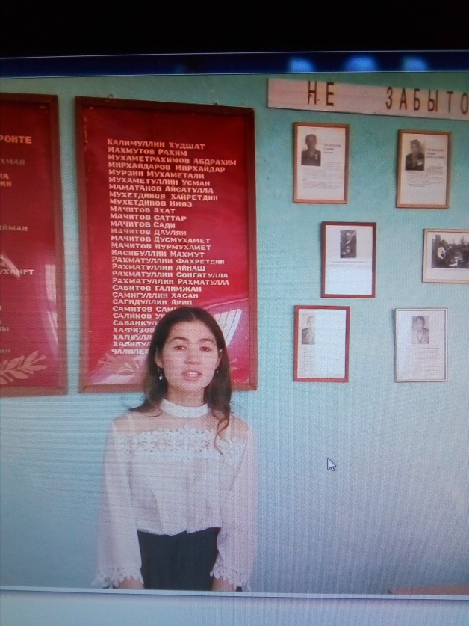 Денизбаева Ильмира Ильдусовна 11 класс

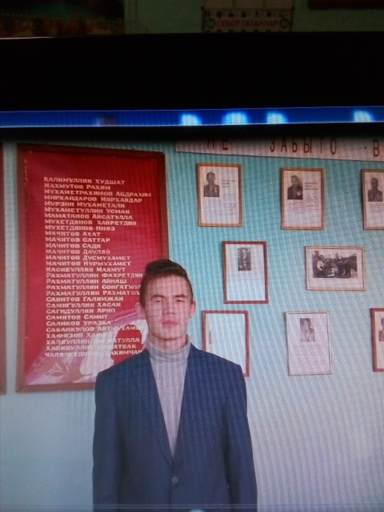 Тухватуллин Рустам Марксович 10 класс
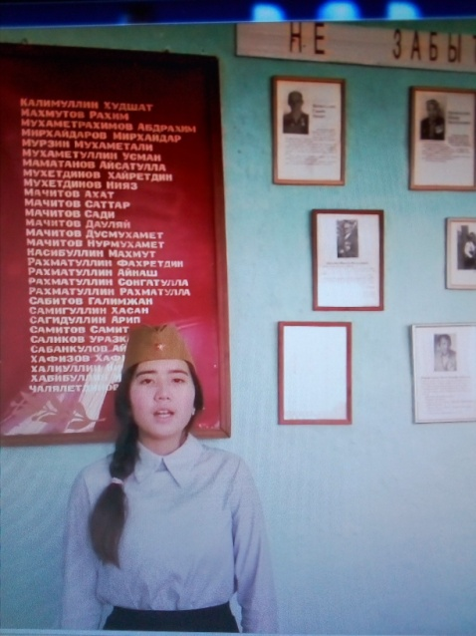 Кадырова Диана 7 класс
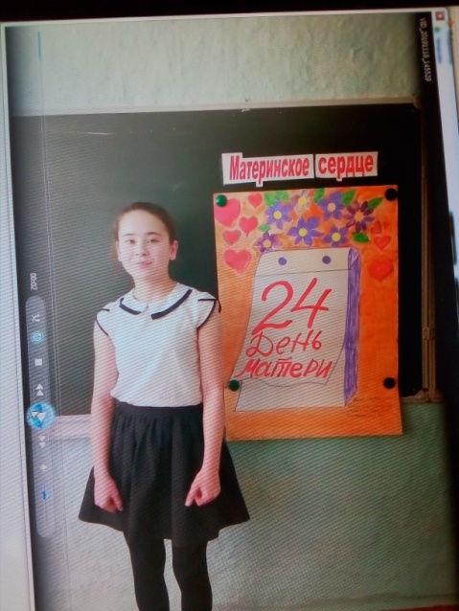 Колбаева Регина 8 класс
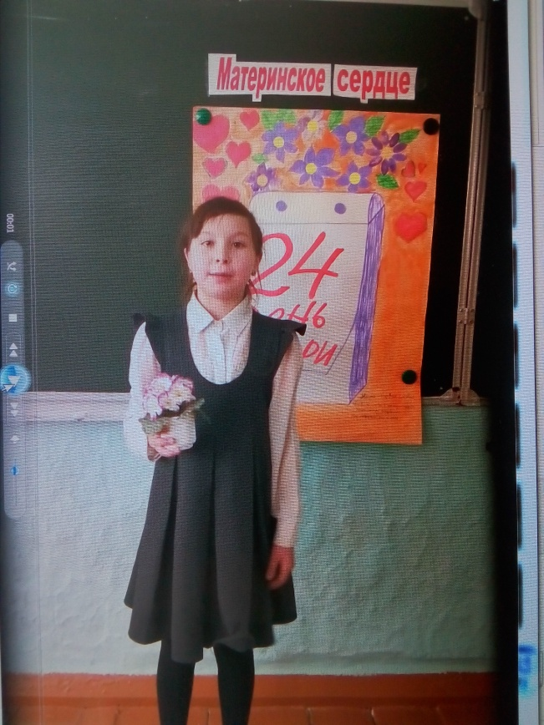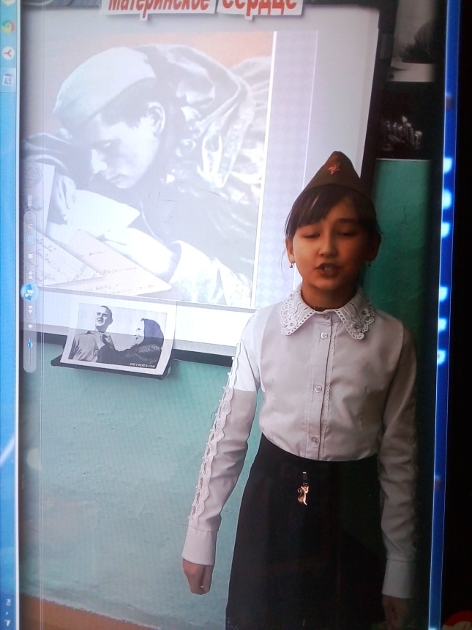
Махмутова Милана 5 класс Мамаева Азалия 4 класс
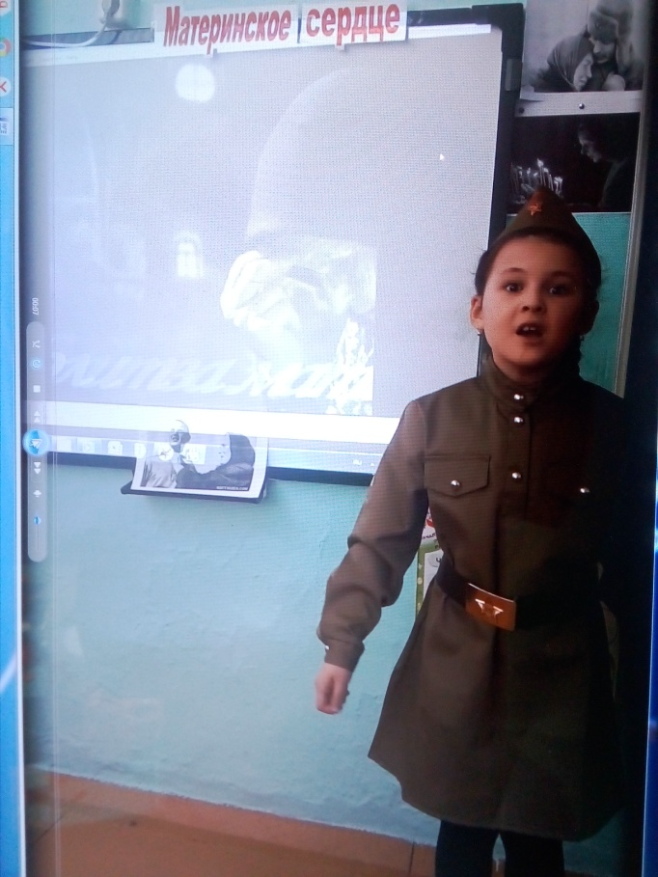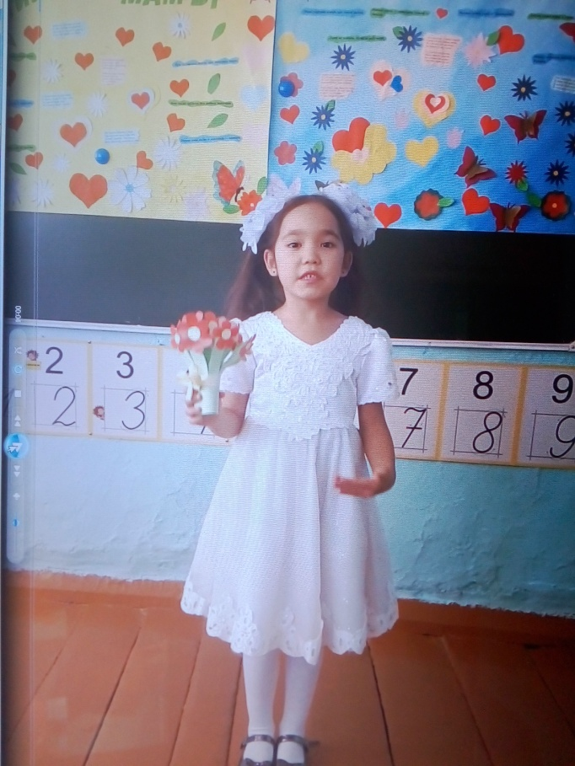
Уразова Эвелина 4 класс Юсупова Элина 1 класс

